Підвищення енергоефективності і надалі буде пріоритетом на шляху формування європейської енергонезалежної України

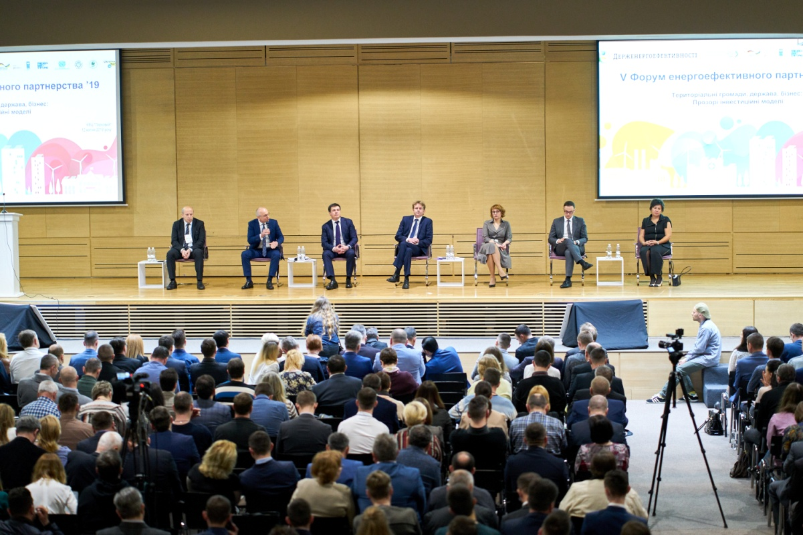

Прогресивні європейські механізми для розвитку енергоефективної України та оптимізації енерговитрат громад – ключова тема, яка об’єднала понад 600 представників Уряду, Парламенту, ЄС, міжнародних організацій, бізнесу, місцевої влади, ОТГ та громадськості на V Форумі енергоефективного партнерства, організованому Держенергоефективності з партнерами у КВЦ «Парковий» у Києві.
У відкритті Форуму взяли участь:
- Геннадій ЗУБКО - Віце-прем’єр-міністр України – Міністр регіонального розвитку, будівництва та ЖКГ України;
- Сергій САВЧУК – Голова Держенергоефективності;
- Йоханес БАУР - Перший радник, керівник відділу Програм зовнішньої допомоги «Енергетика. Навколишнє середовище. Транспорт» Представництва ЄС в Україні;
- Олексій РЯБЧИН - Голова підкомітету з питань енергозбереження та енергоефективності Комітету ВРУ з питань ПЕК, ядерної політики та ядерної безпеки
- Ірина ОВЧАРЕНКО - Голова Держводагентства;
- Іма ХРЕНОВА-ШИМКІНА - заступник керівника проекту GIZ «Реформа в сфері енергоефективності в Україні»;
- Паата ДЖАНЕЛІДЗЕ - міжнародний консультант та радник з питань екології та сталого розвитку ПРООН в Україні.
Виступаючи, Голова Держенергоефективності Сергій Савчук звернув увагу мерів міст, голів обласних і районних держадміністрацій та ОТГ на вже успішно діючі в Україні фінансові інструменти у цій сфері: від «теплих кредитів» до енергосервісу та інших механізмів.
Важливо, що представники ЄС також відзначають успіхи України у розвитку енергоефективності та готові й надалі підтримувати ініціативи у цій сфері.
«Сьогодні громади мають чимало можливостей: за останні 5 років впровадження децентралізації місцеві бюджети зросли у 3 рази із 70 млрд грн до 234 млрд гривень. Громади вже інвестують ці кошти у проекти з енергоефективності та «чистої енергетики». І цю практику потрібно поширювати», - наголосив С.Савчук.
- «Теплі кредити»
Завдяки «теплим кредитам» більше півмільйона українських сімей вже заощаджують до 70% на комунальних послугах.
При цьому, підтримка місцевої влади стимулює населення та ОСББ впроваджувати більш комплексні енергоефективні заходи. У 2019 р. виділено додатково понад 130 млн грн з місцевих бюджетів на реалізацію більше 115 програм здешевлення «теплих» кредитів.
- Енергосервіс
«Впровадивши ЕСКО-механізм, ми відкрили ринок утеплення понад 100 тис. бюджетних установ в Україні обсягом понад 8 млрд доларів. На сьогодні вже реалізується понад 300 ЕСКО-контрактів вартістю майже 330 млн гривень», - пояснив Сергій Савчук.
Завдяки енергосервісу перші 3 ОТГ у Полтавській, Донецькій та Київській областях вже в цьому опалювальному сезоні зекономили 15-30% енергоресурсів без додаткових витрат бюджету.

Енергосервіс також вигідний для модернізації об’єктів міністерств і відомств. Вже оголошено понад 60 ЕСКО-тендери та укладено перші 8 ЕСКО-договорів:
- 4 – у Держводагентстві;
- 3 - в Держстаті;
- 1 – у Міносвіти.
Продовжується робота з МВС, Міноборони, ДСНС та Держводагентством.
- Енергоменеджмент
Понад 200 місцевих органів влади впровадили енергоменеджмент/енергомоніторинг та отримують до 15% економії енергоспоживання.
- Сертифікація енергоефективності будівель
Крім цього, як пояснив С.Савчук, у співпраці із 42 закладами вищої освіти Держенергоефективності активно працює над формуванням ринку послуг із сертифікації енергоефективності будівель.
Вже видано більше 700 атестатів для енергоаудиторів. Найбільш активно до цього процесу долучилися місто Київ, Харківська, Дніпропетровська, Одеська та Запорізька області.
Перші 60 будівель вже отримали сертифікати.
Окрім цього, на Форумі піднято таке актуальне для кожної громади питання, як можливості енергетичної утилізації сміття. У цій сфері Держенергоефетивності готує законодавчі зміни.
Тож Сергій Савчук закликав представників місцевої влади, а також ОТГ брати активну участь у запровадженні національних ініціатив з енергоефективності та підвищення якості життя громад.
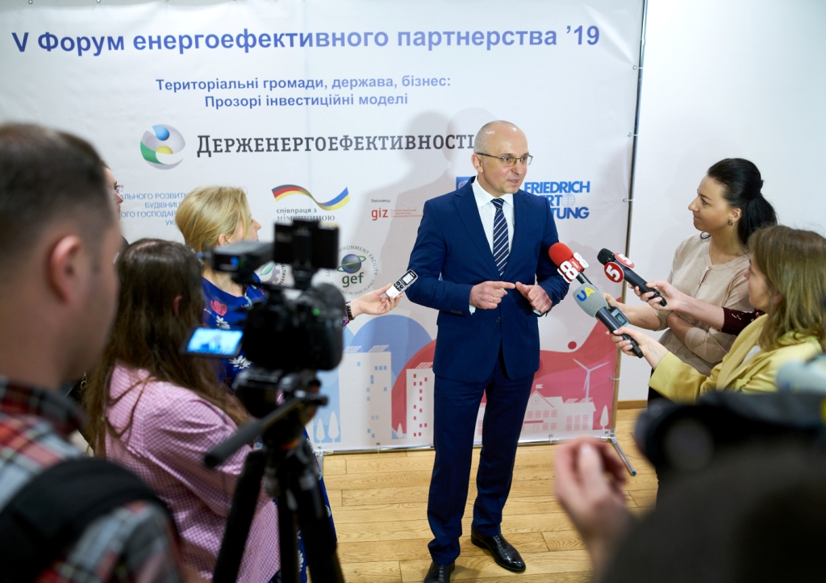
Управління комунікації та зв’язків з громадськістю Держенергоефективності

